Беседа для детей старшего возраста «Великие битвы Великой Отечественной войны 1941-1945 года».
(Интеграция областей: «Познание», «Коммуникация»).

Цель: воспитание чувства гордости за свою Родину и за свой народ.
Задачи:
- Дать представление о воинах Великой Отечественной войны как освободителях народов от фашизма.
- Познакомить с одними из основных битв войны 1941-1945 г: освобождение блокадного Ленинграда, Битва под Москвой, Сталинградская битва, взятие Берлина.
- Обогащение словаря: вероломное нападение, бомбардировка, подвиг, блокада, «Дорога жизни», осажденный город, смелые, мужественные, храбрые, отважные, бесстрашные, удалые, сильные духом, могучие, героические, обелиск
- Воспитывать уважение к защитникам Родины, любовь к родной земле.

Оборудование:
Слайды: «Начало войны», «Брестская крепость», «Блокада Ленинграда», «Дорога жизни», «Битва за Москву», «Сталинградская битва», «Победа», «Вечный огонь».

Предварительная работа:
Подбор иллюстраций о Великой Отечественной войне, заучивание стихов о пограничниках, моряках, артиллеристах, десантниках.

Ход беседы:

- Ребята, как называется наша страна? (Высказывания детей).
Мы живем в России.
- Кто знает, как называлась наша страна раньше? (Высказывания детей).
Наша страна называлась Союз Советских Социалистических Республик (СССР). Наша страна большая, красивая. В стране много полезных ископаемых, рек, озер, ее окружают моря и океаны. В 1941 году фашистская Германия во главе с Гитлером решила завладеть нашими богатствами и без объявления войны напала на нашу страну.

Слайд «Начало войны».

- Послушайте сообщение Советского Правительства о начале Великой Отечественной войны (звучит «Сообщение диктора ВРК Ю. Левитана о начале войны).
- Что слышится в голосе диктора? (Ответы детей).
Мы слышим тревогу, беду.
- О чем сообщил диктор? (Ответы детей).
- Как напали на нашу страну фашисты? (Ответы детей).
Немецкие войска напали на Советский Союз без объявления войны, то есть напали вероломно, атаковали границу, подвергли бомбардировке города.
- Ребята, как вы думаете, кого называют фашистами? (Ответы детей).
Фашистами называют тех людей, кто мучает, грабит, убивает.
- Теперь послушайте песню «Священная война», которая была написана сразу после начала войны поэтом Лебедевым – Кумачом, на музыку М.И Блантера (позже музыку к словам написал А.В. Александров).
- Почему она всем очень понравилась? (Ответы детей).
Песня «Священная война» вдохновляла народ и поднимала боевой дух в боя против врага.
- Кто первыми приняли бой? (Ответы детей).
Первыми бой приняли пограничники.

Слайд «Брестская крепость»
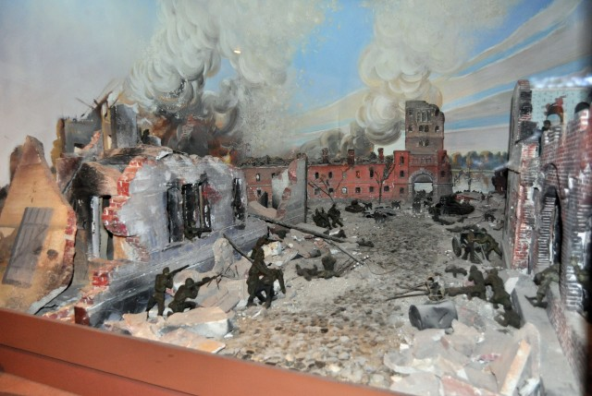

- Что вы видите на картине? (Ответы детей).
Защитники Бреста сражались до последнего патрона, Женщины, дети, старики – все стояли насмерть, защищая границу. В живых не осталось никого.

Слайд «Блокада Ленинграда».
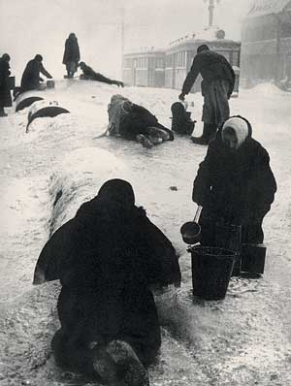

Кто знает, как назывался город Санкт- Петербург раньше? (Ответы детей).
Давно, царь Петр I заложил на берегах реки Невы город, который назвал своим именем Петербург. Затем его стали называть Санкт-Петербург, Петроград, в то время. Ленинград.
Гитлер мечтал захватить Ленинград. Как вы думаете, почему? (Ответы детей).
В Ленинграде находился Балтийский флот и дорога на Мурманск и Архангельск.
- Какие войска направил Гитлер на Ленинград? (Ответы детей).
На взятие Ленинграда были направлены самолеты, артиллерия, танки, пехота, морские военные корабли. Город был окружен вражескими войсками со всех сторон.
8 сентября 1941 года началась блокада Ленинграда.
- Что такое блокада? (Ответы детей).
Фашисты окружили Ленинград со всех сторон, у жителей и защитников не было возможности получать помощь, продукты, лекарства из других городов. Это и называлось блокадой Ленинграда. В результате авиационного налета и пожара сгорели продовольственные склады. В городе почти не было хлеба. Были введены карточки на хлеб. Отрезался один талон на карточке и на сутки выдавалось сначала 200 грамм, а потом 125 грамм хлеба. Люди ослабевали и погибали от голода, потому что не было отопления, погибали во время бомбежек.
- Кто-нибудь из вас видел памятник, который называется «Дорога жизни»? (Ответы детей).
Фашисты находились очень близко к городу. Единственное место, которое оставалось не захваченным врагами – небольшая полоска воды на Ладожском озере. Именно по этой полоске в город было решено проложить дорогу, которая свяжет осажденный город с остальной страной. Эту дорогу стали называть «Дорогой жизни».
- Что могли везти по «Дороге жизни»? (Ответы детей).
По Ладожскому озеру под обстрелом везли продукты в Ленинград.

Слайд «Дорога жизни».
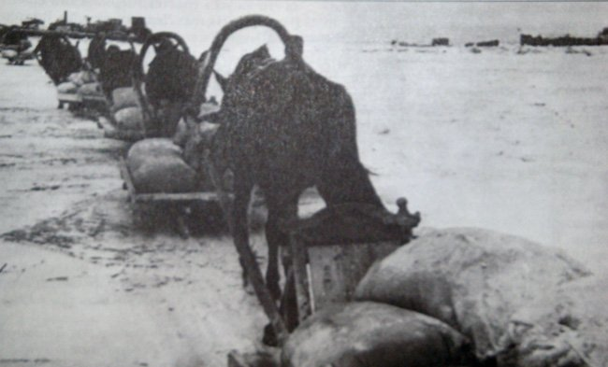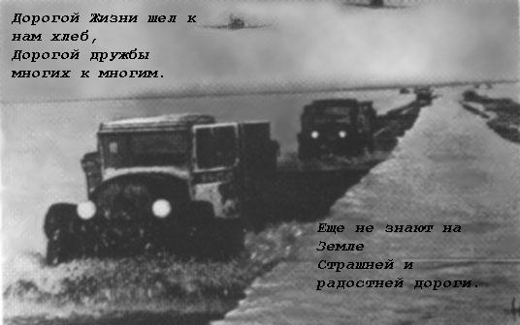

Когда озеро замерзло, продукты везли лошади на санях, машины. Лед был тонкий, проламывался, иногда грузовики тонули. С риском для жизни водители продолжали свои смертельно опасные рейсы.
Так в один из рейсов, в мороз и сильный ветер, под огнем врага шофер вез хлеб. Вдруг мотор грузовика заглох. Тогда шофер скинул свою меховую рукавицу и, облив бензином, поджег ее. Огонь прожигал его пальцы, но он не бросил пылающую рукавицу и мотор все-таки завелся. Водитель, сжимая руль локтями, потому что пальцы обгорели, доставил в город тонну хлеба.
- Ребята, как дети помогали взрослым в войне с врагом? (Ответы детей).
Дети на равнее с взрослыми помогали отстоять родной город. Они дежурили на крышах домов, на чердаках. При налете вражеской авиации дети тушили зажигательные бомбы, возникшие пожары. Их называли часовыми ленинградских крыш. Ребята помогали в госпиталях ухаживать за ранеными, многие работали на военных заводах.
Только через два с половиной года Ленинград был освобожден от блокады. Город выстоял свои самые длинные 900 дней и ночей. В жестоком бою 19 января 1944года наши войска прогнали гитлеровцев прочь от Ленинграда.

Слайд «Битва за Москву».
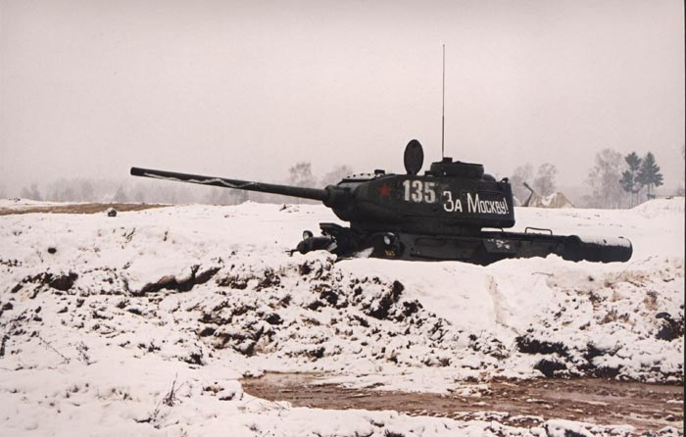

- Как называется столица нашей Родины? (Ответы детей).
Москва-сердце нашей Родины. В Москве находится наше правительство. По плану немецкого командования вся мощь удара армий направлялась на Москву. Времени и подкрепления у наших войск не было, а немецкие войска, наоборот, получали подкрепление. Седьмого ноября на Красной площади состоялся парад, с которого военные части уходили прямо на фронт. Наши войска оказали такое мощное сопротивление, что германское командование признало план окружения Москвы невозможным.

Физминутка. «Тренировка солдат». Мальчики отжимаются, девочки приседают. Мальчики имитируют бросок гранаты, девочки - перевязку раненых.

Слайд «Сталинградская битва».
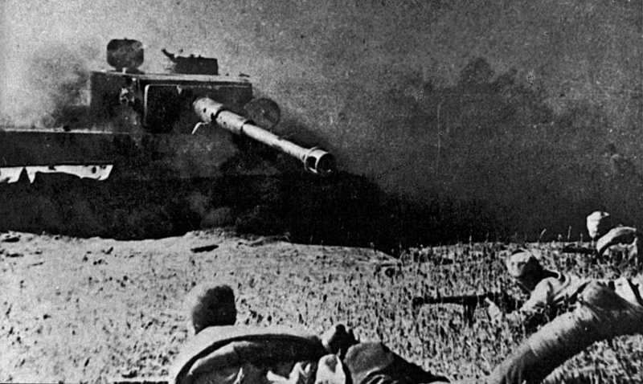

Сталинград – большой город на берегу реки Волги. Теперь этот город называется Волгоградом.
В августе 1942 года в Сталинград ворвались фашистские танки, пехота, артиллерия.
Немецкие бомбардировщики сбрасывали на город тысячи бомб. Сталинград был охвачен огнем. Так началось наступление на Сталинград фашистов.
Наш пехотинцы, саперы, поддерживаемые танками, огнеметами, артиллерией, бомбардировщиками, солдаты, вооруженные гранатами, автоматами, сражались за каждый дом.
Сталинград стал решающей схваткой с фашистскими захватчиками.
Все понимали, что в Сталинграде решалась судьба России. Если бы Фашисты выиграли эту битву, то могли победить в войне. Гитлеровцы завладели бы всеми жизненно важными месторождениями на Кавказе. Поэтому наши солдаты бились за каждую улицу, за каждый дом, за каждый этаж. Они бились до последнего патрона, до последней гранаты, до последнего вздоха, до последней капли крови! Девизом Сталинградской битвы стали знаменитые слова: «Ни шагу назад»!
Смертельно раненые солдаты падали на белый снег, который становился красным от крови. Генерал-полковник, дважды герой Советского Союза Александр Родимцев так писал о Сталинградской Битве: «История войн не знала подобной битвы! Пламя пожаров поднималось на несколько сот метров. Фашистские самолеты пролетали над головой. Не только земля, но и небо дрожало от разрывов. Тучи дыма и пыли резали глаза. Здания рушились, падали стены, коробилось железо».
Фашистские войска понесли большие потери. Они потеряли своих солдат, боевую технику и, самое главное,- веру в непобедимость своей армии.
Сталинградская битва длилась двести дней и ночей.

Слайд «Победа».
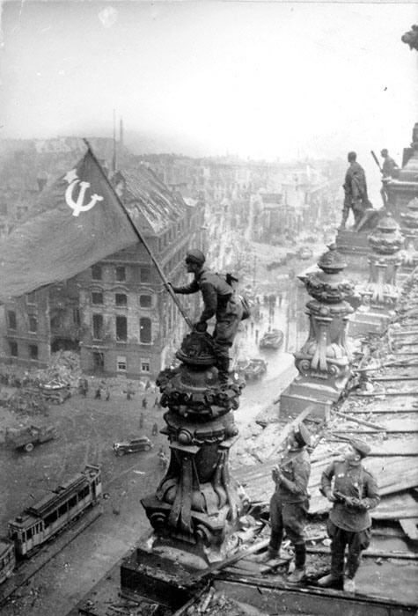

Великая Отечественная война закончилась 9мая 1945 года полной победой нашего народа над фашистской Германией. В честь победителей советские воины принесли на Красную площадь свои знамена, с черными крестами немецкие знамена были втоптаны в землю в знак победы над фашизмом.
В честь победы во всех городах произвели салюты.
- В честь кого гремели салюты в День Победы в 1945 году? (Ответы детей).
В честь победителей фашизма, в честь наших солдат, в честь всего нашего народа., выстоявшего в страшной войне.
Как можно сказать о наших солдатах, победивших в войне, какие они? (Ответы детей).
Наши солдаты смелые, мужественные, храбрые, отважные, бесстрашные, удалые, сильные духом, могучие, героические.
- За что мы благодарны нашим солдатам? (Ответы детей).
Мы благодарны за мир, за радость, за свободу.
- Какие пословицы и поговорки об армии, о подвигах, о Родине вы знаете? (Ответы детей).
«Одна у человека мать, одна и Родина»,
«Береги землю родимую, как мать любимую»,
«Человек без Родины, сто соловей без песни»,
«С родной земли – умри, не сходи»,
«Герой – за Родину горой»,
«Русский боец – всем молодец»,
«Мир строит, а война разрушает»,
«Если армия сильна, непобедима и страна»,
«Береги Родину, как зеницу ока».

Слайд «Вечный огонь».
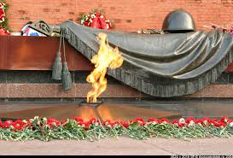
Во время Великой Отечественной войны погибло много русских солдат и офицеров. Имена многих до сих пор неизвестны. Мы чтим память героев Великой Отечественной войны. В каждом городе есть памятники, обелиски, установленные в честь героического подвига русского народа над фашистской Германией. 9 мая во всех городах грохочет салют, люди возлагают цветы.
Вы, ребята, вместе с родителями 9 мая тоже возложите цветы к памятникам нашим солдатам.

